IMCP · Julio de 2026 | Publicación 2026-10-05
Índice ajustado 113.2 | Mensual 0.0% | Anual 1.1%
Consumo privado
Índice 2018=100. Variaciones reales; edición del boletín, sujeta a revisión.

Resumen ejecutivo
En julio de 2026, el consumo privado no cambió respecto al mes previo; en la comparación anual registró 1.1%, con cifras desestacionalizadas.
- Mayor variación mensual entre bienes nacionales, servicios nacionales y bienes importados: bienes importados, con 1.4%.
- Menor variación mensual en esos tres componentes: bienes nacionales, con -0.2%. El conjunto nacional varió -0.1%.

Comparación mensual y anual ajustada
Componente | Mensual (%) | Anual (%)
Consumo privado | 0.0 | 1.1
Nacional | -0.1 | 1.0
Bienes nacionales | -0.2 | 1.4
Servicios nacionales | 0.2 | 0.6
Bienes importados | 1.4 | 1.6
Fuente: INEGI, cuadro 1, p. 2. Ambas tasas desestacionalizadas. Las filas son agregados y desgloses, no sumandos de tasas.
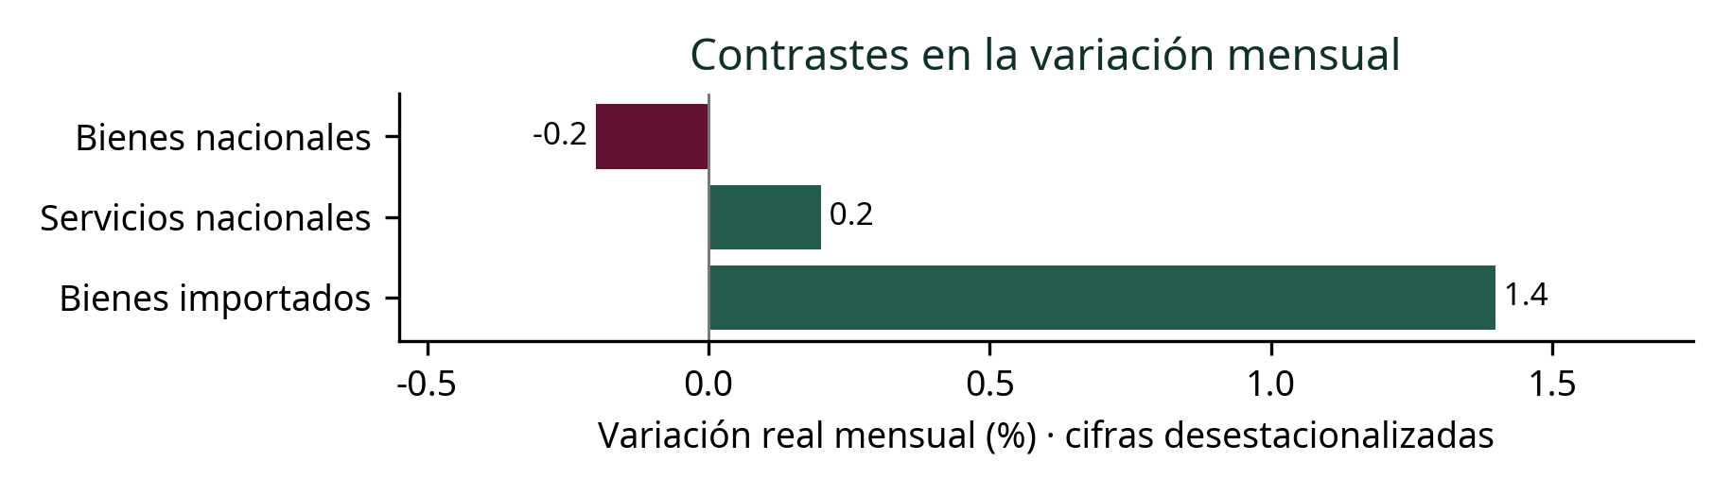

Balance del año
En cifras originales, el total registró 1.1% anual y 2.0% en enero al mes de referencia respecto al mismo intervalo del año anterior.
El acumulado es una tasa publicada por el INEGI; no se obtiene promediando tasas mensuales. Las tasas originales y ajustadas pueden diferir.

Cifras originales y acumulado
Componente | Anual original (%) | Enero–mes (%)
Consumo privado | 1.1 | 2.0
Nacional | 1.0 | 0.3
Bienes nacionales | 1.4 | 0.3
Duraderos nacionales | 4.0 | -4.0
Semiduraderos nacionales | -0.5 | -2.8
No duraderos nacionales | 1.4 | 1.6
Servicios nacionales | 0.7 | 0.3
Bienes importados | 0.1 | 8.1
Duraderos importados | 8.4 | 12.9
Semiduraderos importados | -3.4 | -2.1
No duraderos importados | -3.4 | 10.0
Fuente: INEGI, cuadro 2, p. 3. Cifras preliminares; anual contra el mismo mes del año anterior y acumulado contra enero al mismo mes del año anterior.

Durabilidad y origen de los bienes
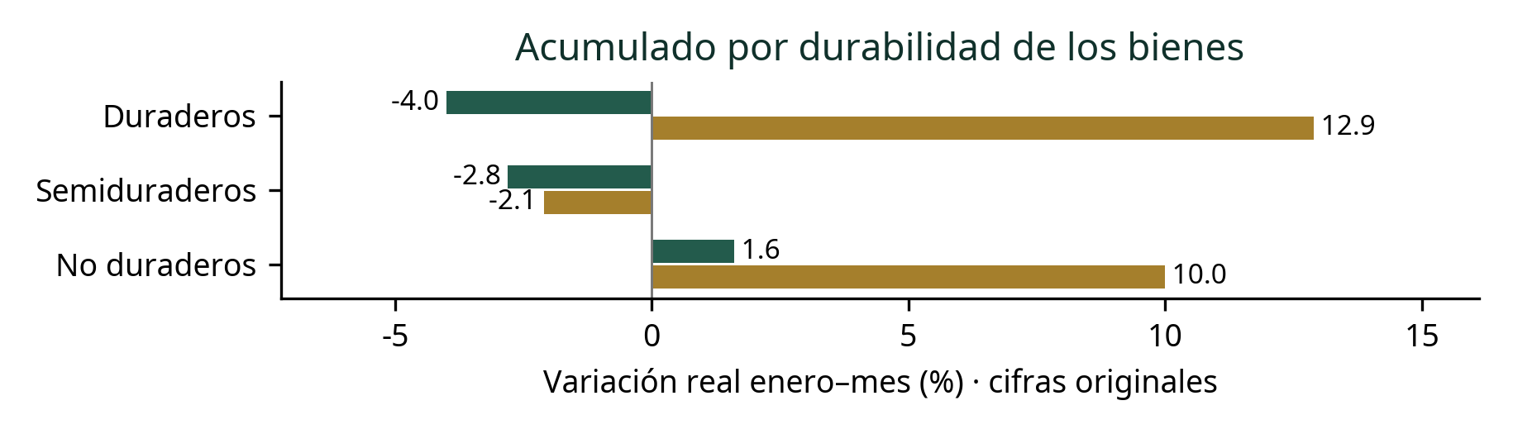
Verde: nacionales. Dorado: importados. Fuente: cuadro 2. Las categorías de durabilidad desglosan bienes; no incluyen servicios.

Notas metodológicas
El IMCP mide el gasto de los hogares en bienes y servicios nacionales e importados. El consumo de bienes importados no equivale a producción nacional ni a ventas minoristas.
El total incluye compras netas de residentes y no residentes. En el cuadro original estas compras presentan NA: no aplica; no se sustituyen por cero. Los agregados ajustados se calculan de forma independiente a sus componentes. No se infieren causas ni cambios en bienestar.

INEGI, boletín 616/26, publicado el 2026-10-05. Resultados y cuadros: pp. 1–3; metodología: p. 4. Cifras sujetas a revisión.
https://www.inegi.org.mx/contenidos/saladeprensa/boletines/2026/imcp/imcpmi2026_10.pdf

